Станок угловысечной Stalex HN-3

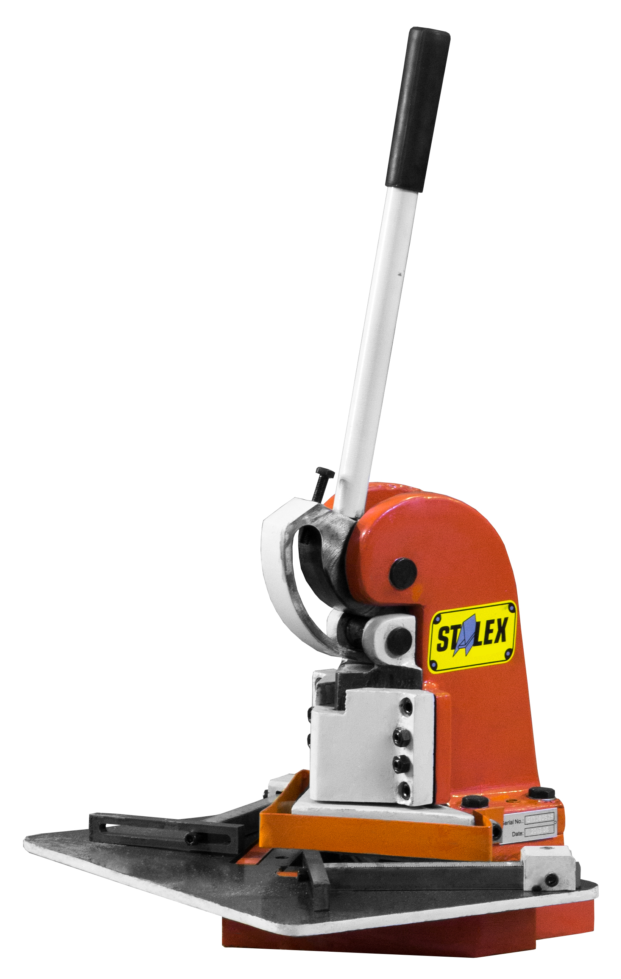

ИНСТРУКЦИЯ по эксплуатации

ТЕХНИЧЕСКИЕ ХАРАКТЕРИСТИКИ:
Усилие | 3 тонны
Толщина материала | 1,5 мм (Низкоуглеродистая сталь σв <400 MРa)
Рабочий орган | 125 мм х 125 мм х 90º
Ход | 25 мм
Размеры стола | 457х305 мм
Масса нетто | 29 кг

При работе с макс. толщиной листа – максимальные параметры могут не соответствовать табличным значениям, это связано с разностью коэффициента предела прочности σв, который не должен превышать параметр σв <400 MРa при работе с низкоуглеродистой сталью. Для работы с материалами, не входящих в группу углеродистые стали (такие как легированные стали, нержавеющие стали, холоднокатаные стали) необходимо проконсультироваться с сотрудниками компании-продавца.
Лезвия угловысечного станка изготовлены из закаленной и легированной инструментальной стали путем точного шлифования. Верхнее лезвие крепится к литому основанию, установленному на пуансоне. Лезвие двухстороннее. Каждое из двух нижних лезвий имеет по четыре режущие кромки для работы в условиях перегрузки и может быть легко отрегулировано для получения ровного среза при работе с тонким материалом. Лезвия могут быть заточены на плоскошлифовальном станке.
На рабочий стол, обеспечивающий достаточное пространства для размещения большого листа металла с целью облегчения его перемещения и позиционирования, устанавливаются регулируемые калибры. Пользователь может сделать точный паз в углу или в любой другой точке вдоль кромки материала.
Закаленный треугольный пуансон, выполненный путем точного шлифования, управляет положением режущей головки и обеспечивает точное выравнивание на протяжении всего периода работы.
Легированное основание и корпус обеспечивают высокий уровень жесткости и надежности.

ИЗВЛЕЧЕНИЕ ЛЕЗВИЙ

Снять рабочий стол и положить угловысечной станок на бок. Затем снять крепление нижнего лезвия, и два болта, удерживающих две опоры. И, наконец, извлечь три болта, удерживающих верхнее лезвие (см. Рисунок 1 и Рисунок 2).
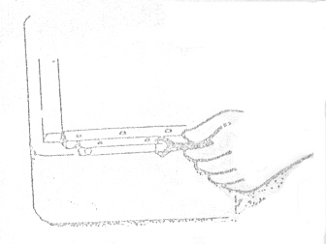  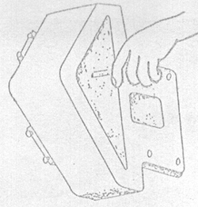 | 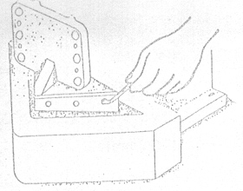
Рисунок 1 | Рисунок 2
Рисунок 3

Рисунок 3

ВЫРАВНИВАНИЕ НИЖНЕГО ЛЕЗВИЯ

Выравнивание нижнего лезвия выполняется путем снятия рабочего стола и регулировки 3 винтов нижнего лезвия. После чего необходимо сделать несколько пазов на листе бумаги, чтобы убедиться в получении ровных срезов во всех точках. При получении неудовлетворительного результата необходимо отрегулировать нижнее лезвие до достижения точного выравнивания (см. Рисунок 3).

Номер пункта | Описание | Количество | Номер пункта | Описание | Количество
1 | Штифт | 1 | 20 | Верхнее правое лезвие | 1
2 | Ролик | 1 | 21 | Пуансон | 1
3 | Гайка | 1 | 22 | Кожух пуансона | 1
4 | Болт | 1 | 23 | Винт | 4
5 | Рукоятка рычага | 1 | 24 | Винт | 2
6 | Основание рукоятки | 1 | 25 | Винт | 4
7 | Штифт крепления рукоятки к корпусу | 1 | 26 | Винт | 4
8 | Приводное колесо | 1 | 27 | Калибр | 2
9 | Уплотнительное кольцо | 1 | 28 | Шкала | 2
10 | Ручки для подъема | 2 | 29 | Опорная пластина шкалы | 2
11 | Опорная пластина рукоятки | 2 | 30 | Ограничитель | 2
12 | Болт | 8 | 31 | Винт | 2
13 | Корпус | 1 | 32 | Стол | 1
14 | Болт | 4 | 33 | Нижнее левое лезвие | 1
15 | Шайба | 4 | 34 | Винт | 4
16 | Штифт | 2 | 35 | Основание стола | 1
17 | Защитный кожух | 2 | 36 | Нижнее правое лезвие | 1
18 | Винт | 2 | 37 | Верхнее левое лезвие | 1
19 | Винт | 2

УГЛОВЫСЕЧНОЙ СТАНОК В РАЗОБРАННОМ ВИДЕ
